作业6 QSerialPort串口开发及应用（串口发送）

布置时间：5月3日

收集时间：5月10日24：00

提交方式：姓名_学号_作业6，如：陆春杰_3040213115_作业6.doc

内容：在Deepin操作系统（可在Windows版本上先进行开发）Qt Creator开发环境中设计一个QMainWindow类型的窗体。设置窗口大小为400X200分辨率，主窗口（标注应用名称为：“串口收发应用”，如图1所示），放置信息发送框（LineEdit），串口信息发送按钮（PushButton）以及串口信息接收框（TextEdit），按照参考样例布局。编写程序实现点击发送按钮，应用可发送发送框内所含字符串信息，该信息可通过虚拟串口工具（Virtual Serial Port）及串口助手查看(虚拟串口波特率需统一，设置为9600bps)，可参考图2应用示例。

1新建Qt工程文件：

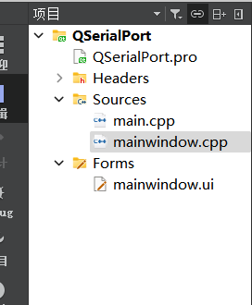

1. 创建Qt设计师界面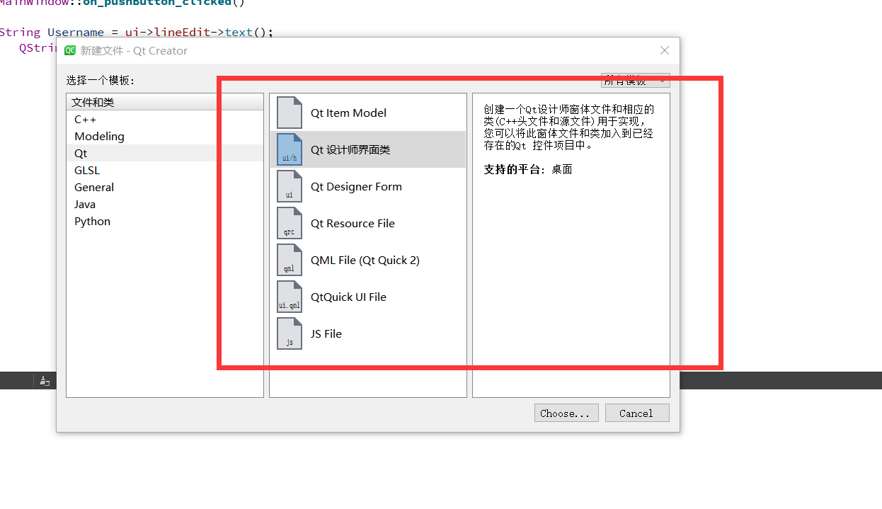
2. 设置窗口大小为400X300分辨率，主窗口中放置LineEdit输入框，标签Label，按钮Button，并在dialog中添加Label

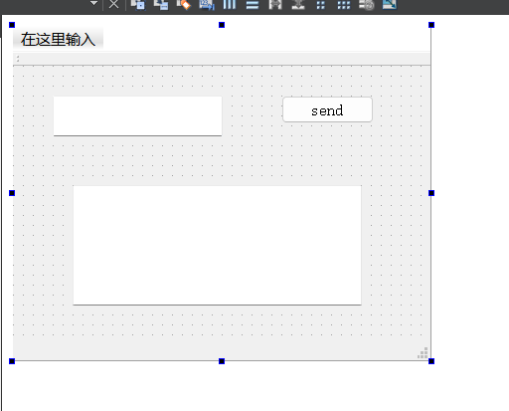

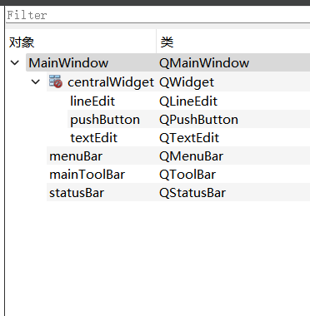

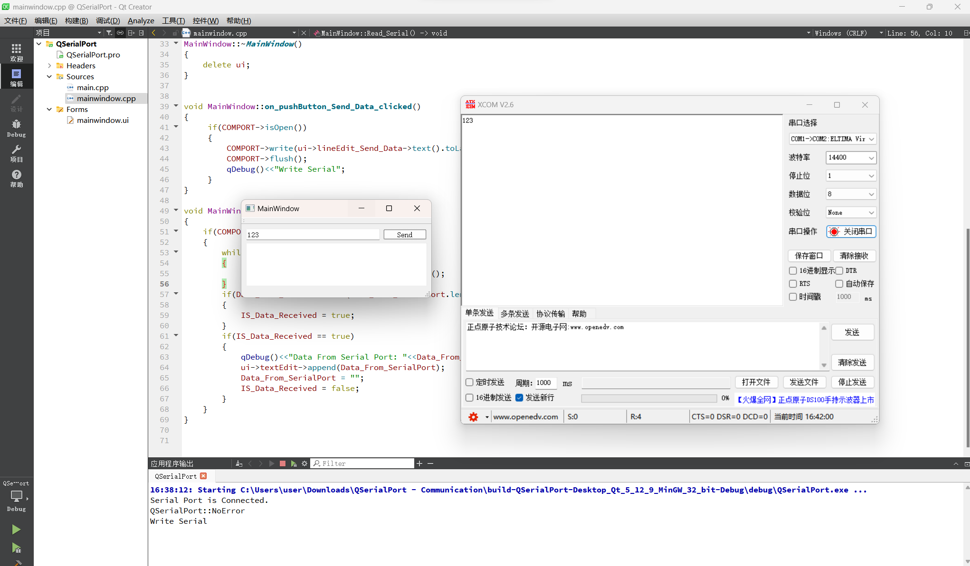

1. 添加转到槽代码

void MainWindow::**Read_Serial**()

{

if(COMPORT->isOpen())

{

while(COMPORT->*bytesAvailable*())

{

Data_From_SerialPort += COMPORT->readAll();

}

if(Data_From_SerialPort.at(Data_From_SerialPort.length()-1)==char(10))

{

IS_Data_Received = true;

}

if(IS_Data_Received == true)

{

qDebug()<<"Data From Serial Port: "<<Data_From_SerialPort;

ui->textEdit->append(Data_From_SerialPort);

Data_From_SerialPort = "";

IS_Data_Received = false;

}

}

}

1. 演示结果图

